**xmpp HTTP协议**

[XEP-0206: XMPP Over BOSH](http://www.xmpp.org/extensions/xep-0206.html)

[XEP-0124: Bidirectional-streams Over HYPERLINK "http://www.xmpp.org/extensions/xep-0124.html"Synchronous HYPERLINK "http://www.xmpp.org/extensions/xep-0124.html"HTTP](http://www.xmpp.org/extensions/xep-0124.html)

该标准为双向同步数据提供一个模拟层。借助这个标准，可以与一个 XMPP 服务器建立一个较长的 HTTP 连接（时长一分钟或两分钟）。如果新数据在那个期间到达，则 HTTP 请求返回数据并关闭；否则，该请求延迟一段时间后失效，向httpIM Client发送数并关闭。不管是哪种情况，一旦一个请求关闭，另一个请求将重新建立。 通过这种方式，httpIM Client和服务器始终维持着一个连接，看到去就像一个长tcp长连接一样。

Bosh连接过程中，不会在在httpIM Client端设置cookie或http header.

根据openfire插件jappix 的测试：

在httpIM Client空闲时http请求发出后会在服务器端默认20秒后向客户端响应，就是一个request/response 完成默认用20秒时间。

当客户端向xmpp server 发送数据时，立即开启一个新的请求。

当其它的客户端如spark向web IM Client发送数据时，会用当前response返回数据到web IM Client.如果当前求response数据已发送，会在下一下response中立即返回。

**架构**

Server  
        |  
        |  [unwrapped data streams]  
        |  
     HTTP CM  
        |  
        |  [HTTP + <body/> wrapper]  
        |  
     Client

**Openfire bosh 重要的几个类**

HttpConnection HttpSession HttpBindServlet HttpBindManager

HttpSessionManager FlashCrossDomainServlet

类关系图：

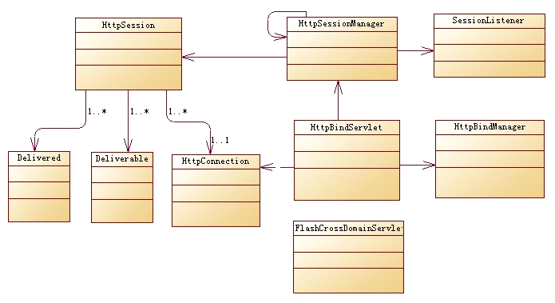

所有Xmpp http session 放在一个CurrentHashMap中，

在Xmpp Server启动时，

当ConnectionManagerImpl模块被加载时，加载HttpBindManager ，同时启动jetty Http Server,并载入HttpBindServlet，FlashCrossDomainServlet，ResourceServlet

其中HttpBindServlet 在7070端口上接受web IM client 的请求，

FlashCrossDomainServlet 为web IM client提供了Flash 方式的跨域访问机制。当然也可以采用apache设置代理的方式。

当SessionManager模块被加载时，加载HttpSession，用来创建httpSesion.

当ClearspaceManager模块被加载，用来集中管理连接，HttpBindManager也被加载，以管理http 所占用的资源。

**响应请求图**

**请求流程**

最终处理http第次请求的是 HttpSessionManager开启一个新的HttpPacketSender线程，负责iq, presence,message处理，放在HttpSession中，key为RequestId

HttpBindServlet. respond 方法负责构建响影的过程及向客户端发出响应，响应的内容来自HttpSession中，key为RequestId对应的值。

**Session管理**

创建Session

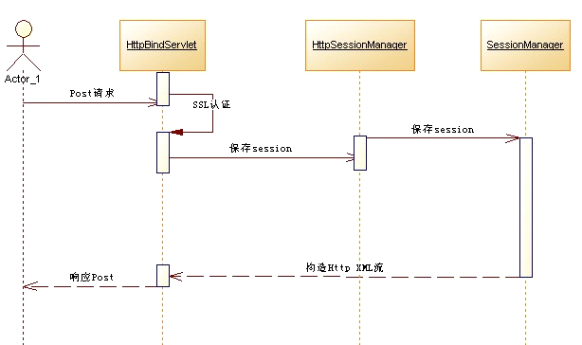

Web im session 和非web im session创建和删除统一管理（org.jivesoftware.openfire. SessionManager）。但是所有web im session存放在org.jivesoftware.openfire.http. HttpSessionManager

**Bosh client**

|  |  |  |  |
| --- | --- | --- | --- |
| Web im | 采用协议 | 编程语言 | 备注 |
| Sparkweb |  | Actionscript | 默认采用flash socket |
| Jappix openfire 插件 |  | Java/php | 调用 |
| Strophe.js | XEP-0206/0124 |  |  |
| JSJaC.js | XEP-0206/0124 |  |  |

对xmpp http 做分析，顺便看了一下关于客户端。

注意：Sparkweb 采用xiff， <http://www.igniterealtime.org/projects/xiff/index.jsp>

Jwchat 很久不更新了：<http://sourceforge.net/projects/jwchat/files/jwchat/>

**跨域访问**

PROXY SERVER

比如[such](app:ds:such) [as](app:ds:as)

Aapache, Nginx

方法一

Xmpp server http module

WEB

REQUEST

方法二

跨域访问，

比如flXHR

WEB

REQUEST

Xmpp server http module

**Xmpp Server和proxy配置**

* 7070端口代理

Openfire 在 <http://localhost:7070/http-bind> 维护了一个 HTTP 绑定 URL，以便通过 BOSH 访问。要在端口 80 上使用这个 URL，您必须配置 Apache HTTP Server 以将一个 URL 转发到这个位置。为此，您需要启动代理模块。

* Xmpp Server配置

需要打开OpenFire的http-binding.具体为登录后台管理界面。Server->Server Settings->Http Binding:

这一项打勾 Enabled - Clients can connect to this server using HTTP binding.

下面Script Syntax ：

**这一项打勾 Enabled** - Allows BOSH clients with limited access to connect to the server

* proxy配置

打开您的 http.conf Apache 配置文件,移除以下行的前导井字符（#）。行如下:

|  |
| --- |
| LoadModule proxy_http_module modules/mod_proxy_http.so  LoadModule proxy_module modules/mod_proxy.so |

并且在文件的末尾加上：

|  |
| --- |
| # XMPP proxy rule  ProxyRequests Off  ProxyPass /xmpp-httpbind <http://127.0.0.1:7070/http-bind/>  ProxyPassReverse /xmpp-httpbind <http://127.0.0.1:7070/http-bind/> |

URL：/xmpp-httpbind。这个 URL 是 strophe.js（您稍后将用到的客户端 JavaScript 框架）分配给一个用于设置 BOSH 端点的变量的值。

重启服务器。

<http://www.cnblogs.com/hannover/archive/2010/11/14.html>